QUESTION 1

#include<iostream>

#include<map>

using namespace std;

int main()

{

    map<int,string> student;

    student.insert(pair<int,string>(200,"ALICE"));

    student.insert(pair<int,string>(201,"John"));

    for(auto iterator=student.begin();iterator!= student.end();iterator++) //imp

    {

        cout<<iterator->first<<" "<<iterator->second;

        cout<<"\n";

    }

}

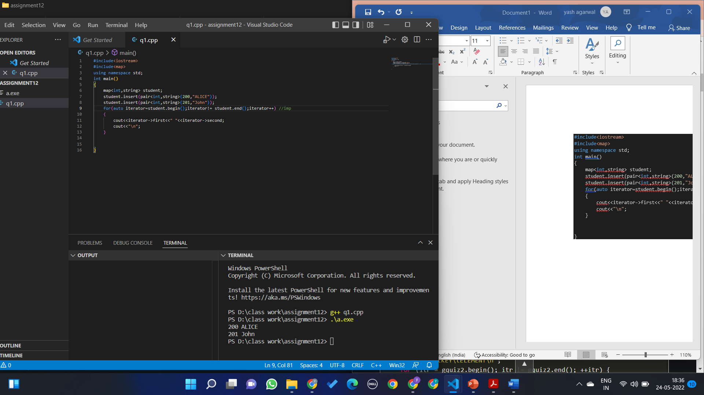

QUESTION 2

#include <iostream>

#include <map>

using namespace std;

void insert(map<int, int> &m)

{

    int key, value, check = 0;

    cout << "enter key and value:";

    cin >> key >> value;

    for (auto it = m.begin(); it != m.end(); it++)

    {

        if (it->first == key)

        {

            cout << "key must be unique \n";

            check = 1;

        }

    }

    if (check == 0)

    {

        m.insert(pair<int, int>(key, value));

        cout << "inserted key value into map sucessfully\n";

    }

}

void modify(map<int,int> &m)

{

    int key, value;

    cout << "enter key and new value:";

    cin >> key >> value;

    for (auto it = m.begin(); it != m.end(); it++)

    {

        if (it->first == key)

        {

            it->second = value;

            cout << "modified value into map sucessfully\n";

        }

    }

}

int main()

{

    map<int, int> m;

    int n = 1;

    while (n)

    {

        cout << "enter 1 to enter the value \n";

        cout << "enter 2 to modify the value \n";

        cout << "enter 3 to display \n";

        cout << "enter 4 to exit\n";

        int choise;

        cin >> choise;

        switch (choise)

        {

        case 1:

            insert(m);

            break;

        case 2:

            // int key,value;

            modify(m);

            break;

        case 3:

            cout << "the key value pair in the map are: \n";

            for (auto it = m.begin(); it != m.end(); it++)

            {

                cout << it->first << " " << it->second << "\n";

            }

            break;

        case 4:

            n = 0;

            cout << "BYE!!\n";

            break;

        }

    }

}

Question 3

#include<iostream>

#include<map>

using namespace std;

int main()

{

    map<int,string> student;

    student.insert(pair<int,string>(200,"ALICE"));

    student.insert(pair<int,string>(201,"John"));

    int key;

    cout<<"enter key for search \n";

    cin>>key;

    for(auto iterator=student.begin();iterator!= student.end();iterator++) //imp

    {

        if(iterator->first==key)

        {

            cout<<iterator->first<<" "<<iterator->second<<endl;

        }

    }

}

QUESTION 4

#include<iostream>

#include<map>

#include<string>

using namespace std;

int main()

{

    map <string,int> my_map;

    my_map.insert(pair<string,int>("cow",1));

    my_map.insert(pair<string,int>("cat",2));

    my_map.insert(pair<string,int>("lion",3));

    string s="cat";

    cout<<"inial map\n";

     for(map<string ,int>:: iterator it=my_map.begin();it!=my_map.end();it++)

    {

        cout<<it->first<<" "<<it->second<<"\n";

    }

    my_map.erase(s);

    // for(map<string ,int>:: iterator it=my_map.begin();it!=my_map.end();it++)

    // {

    //     if(s==it->first)

    //     {

    //        s= my_map.erase(it->first);

    //     }

    // }

    cout<<"final map\n";

    for(map<string ,int>:: iterator it=my_map.begin();it!=my_map.end();it++)

    {

        cout<<it->first<<" "<<it->second<<"\n";

    }

}

Question 5

#include<iostream>

#include<fstream>

using namespace std;

int main()

{

    ofstream fin;

    fin.open("text.txt");

    int n;

    string s;

    while(n)

    {

        cout<<"enter 1 to write a line in file\n enter 2 stop\n";

        int choise ;

        cin>>choise;

        switch(choise)

        {

            case 1:

                fflush(stdin);

                getline(cin,s);

                 fflush(stdin);

                fin<<s;

                fin<<"\n";

                break;

            case 2:

                cout<<"bye";

                n=0;

                break;

        }

    }

    fin.close();

}

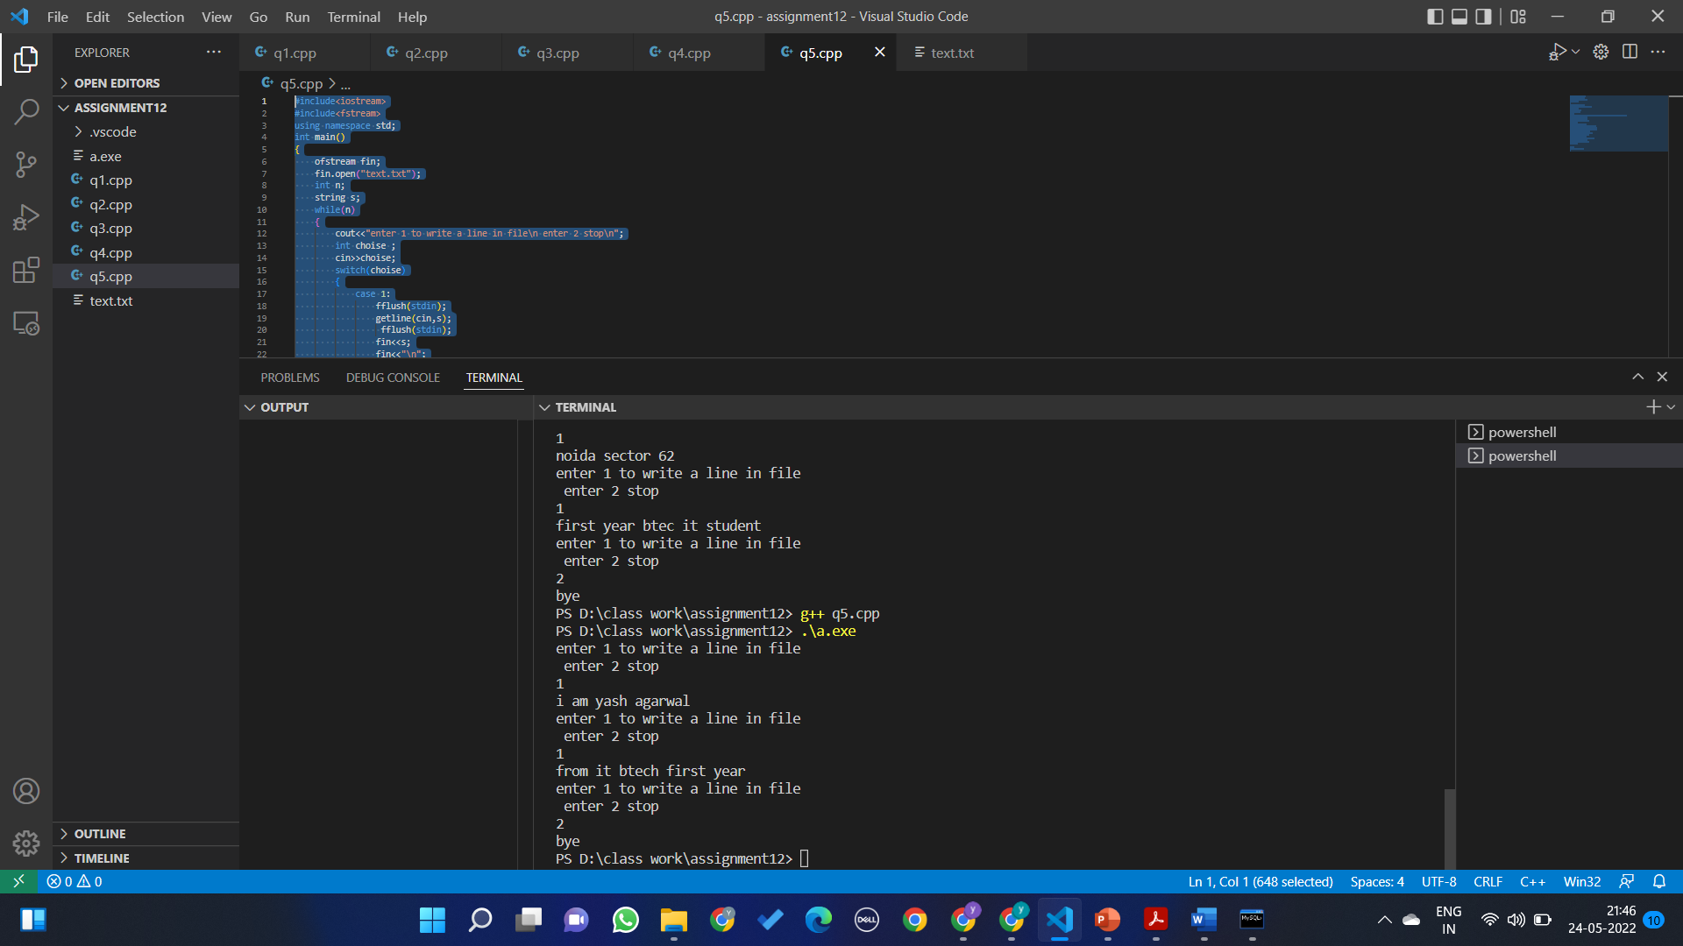

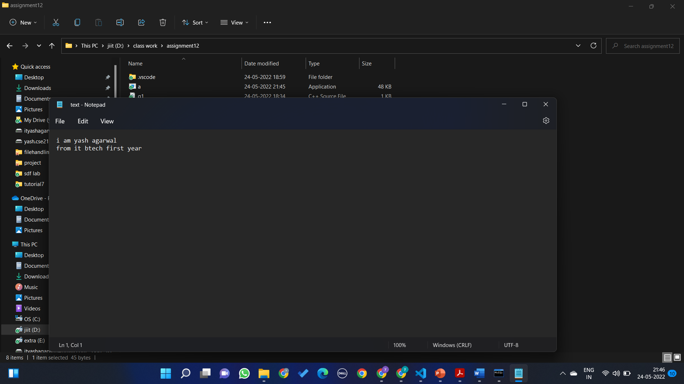

Question 6

#include<iostream>

#include<fstream>

using namespace std;

int main()

{

    ifstream fin;

    fin.open("text.txt");

    string s;

    getline(fin,s);

    while(!fin.eof())

    {

        cout<<s<<endl;

        getline(fin,s);

    }

    fin.close();

}

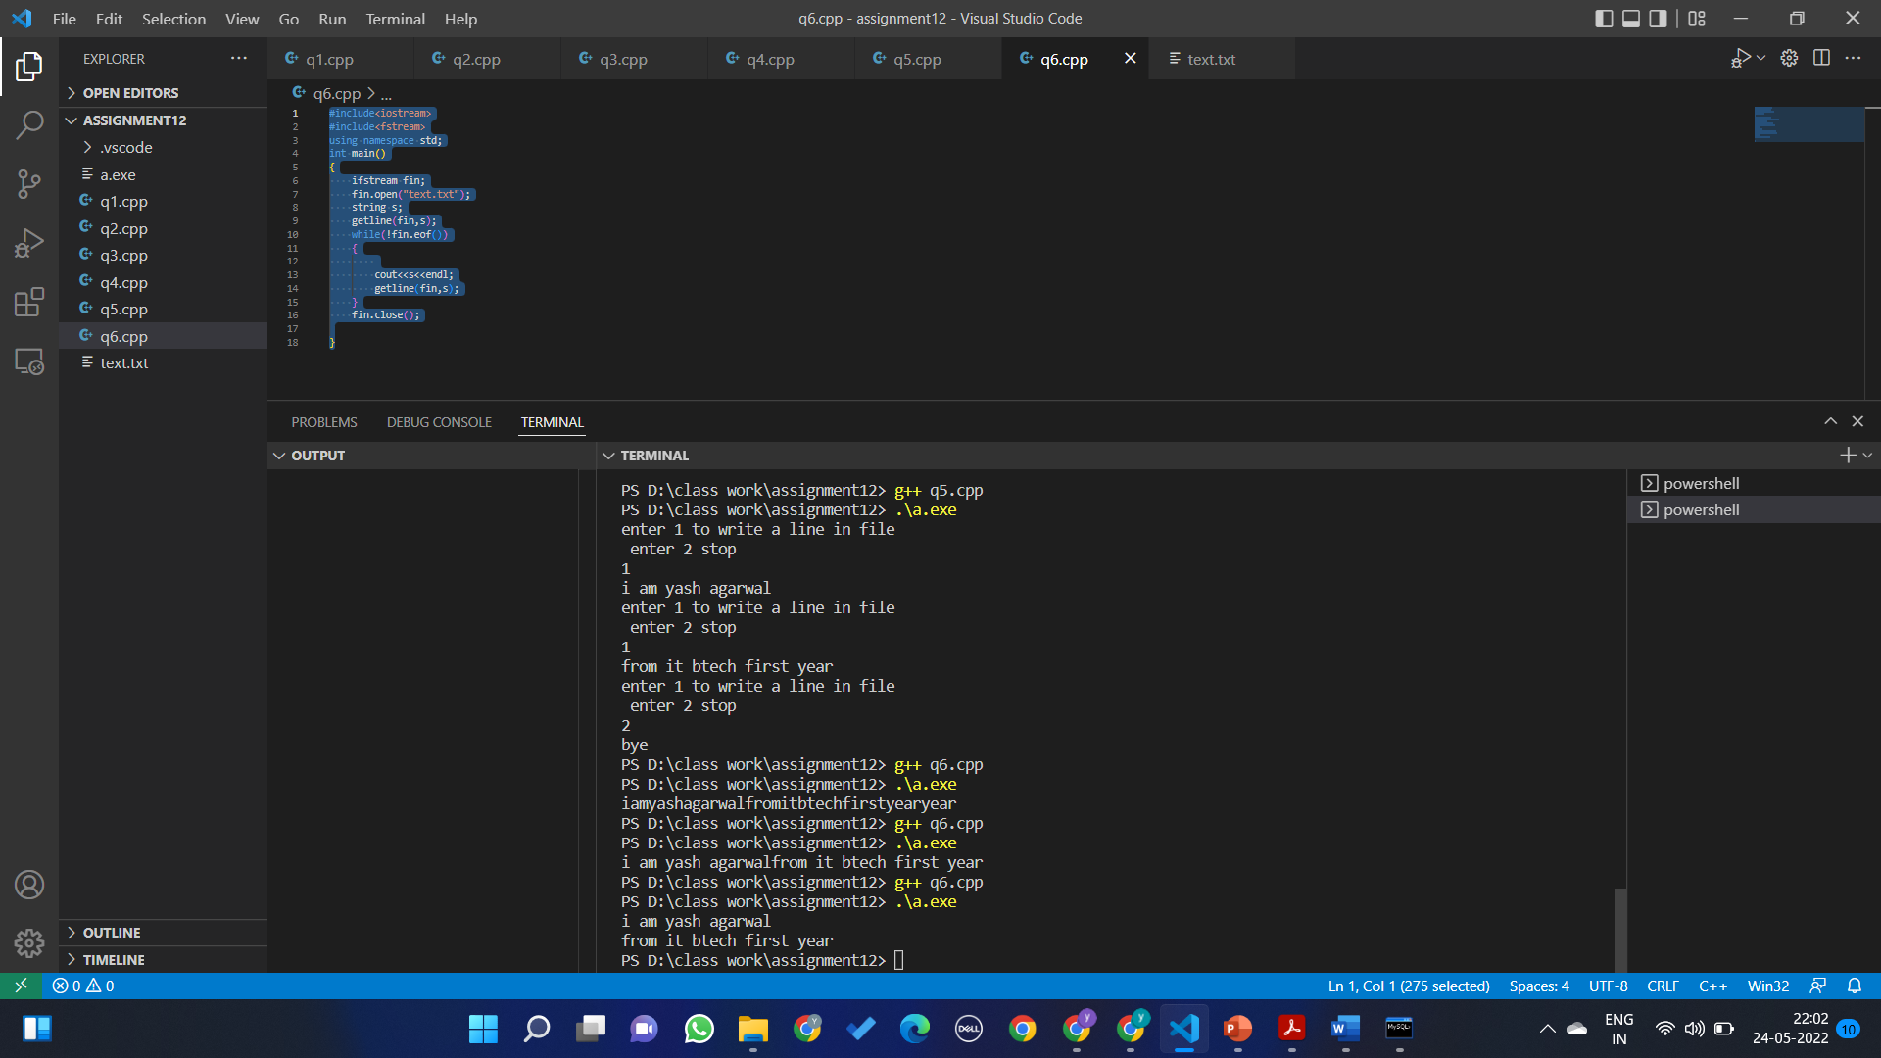

Question 7

#include<iostream>

#include<fstream>

using namespace std;

int main()

{

    string source,target,s;

    cout<<"enter the source file \n";

    fflush(stdin);

    getline(cin,source);

    fflush(stdin);

    cout<<"enter the target file \n";

    fflush(stdin);

    getline(cin,target);

    fflush(stdin);

    ofstream fout(target);

    ifstream fin(source);

    getline(fin,s);

    while(!fin.eof())

    {

        fout<<s<<"\n";

        getline(fin,s);

    }

    fin.close();

    fout.close();

}

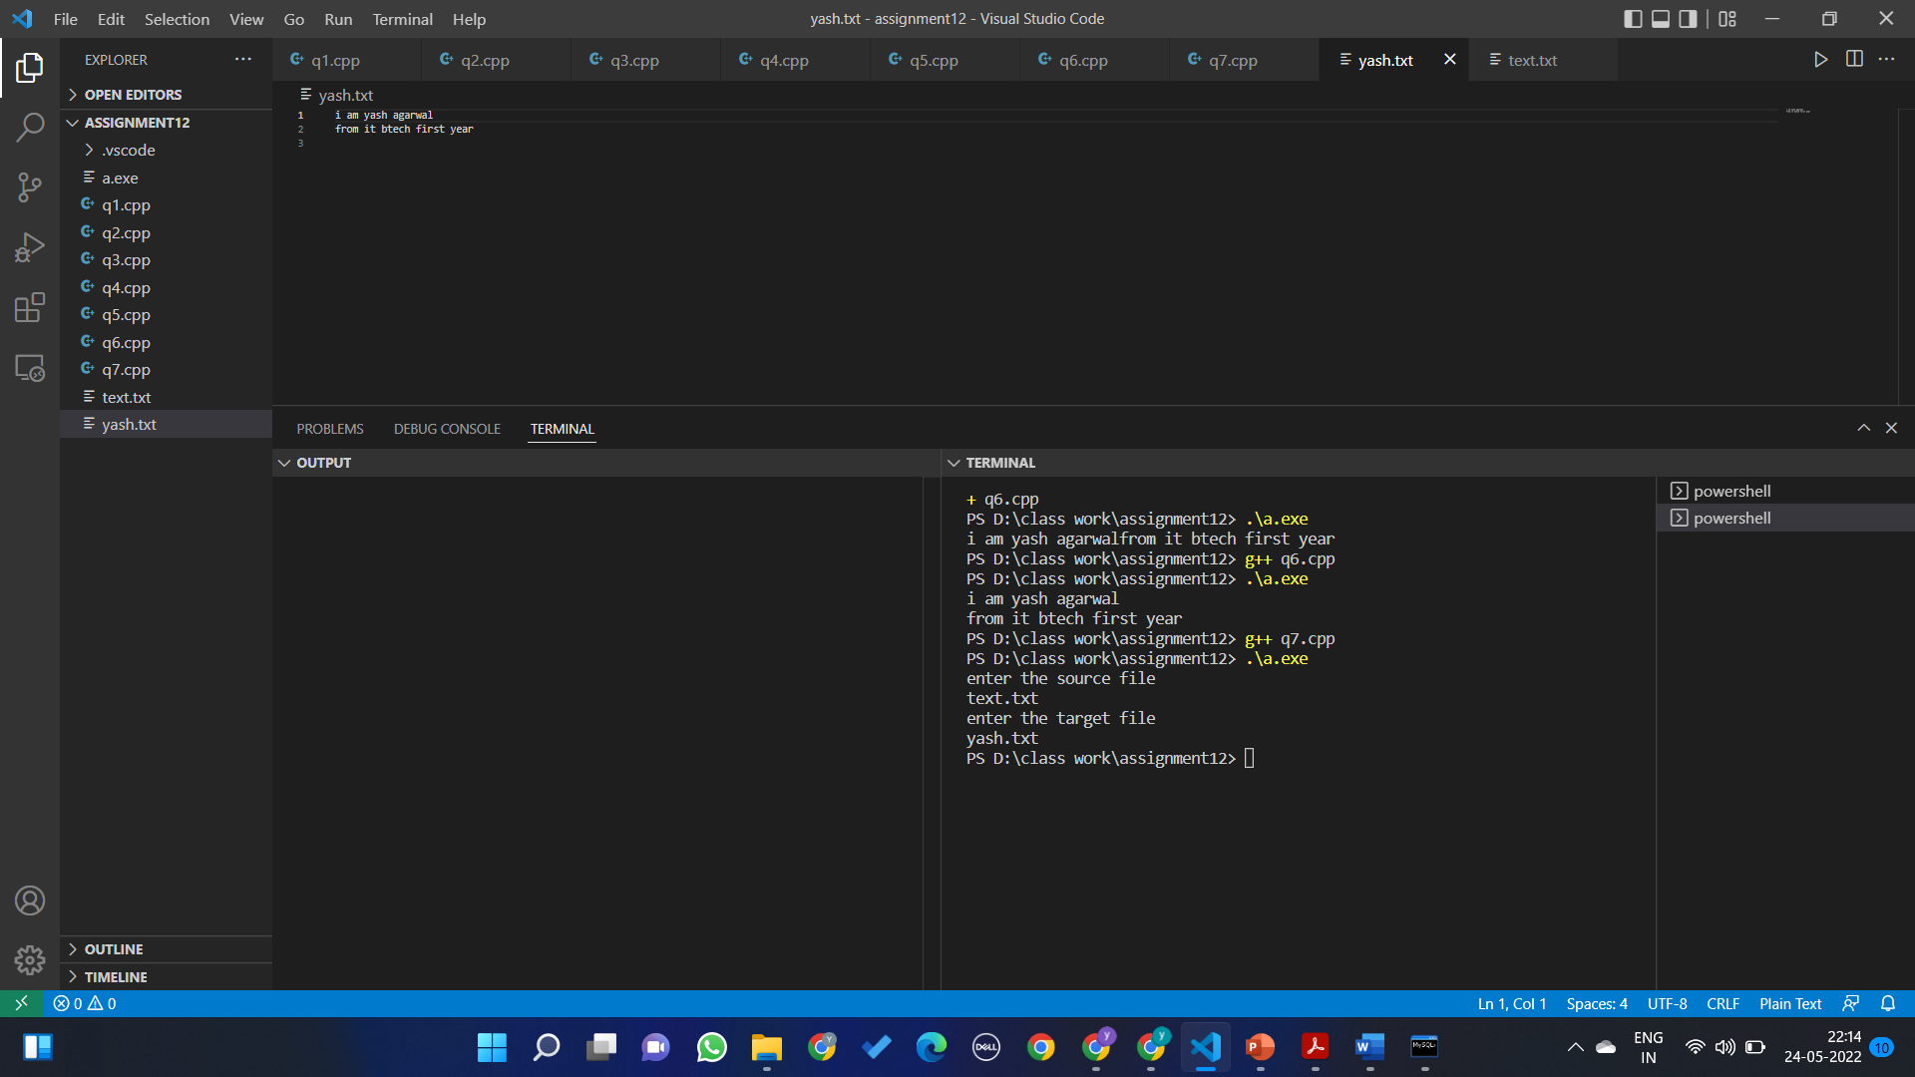

Question 8

#include<iostream>

#include<fstream>

using namespace std;

int main()

{

    string source1,source2,target,s;

    cout<<"enter the source1 file \n";

    fflush(stdin);

    getline(cin,source1);

    fflush(stdin);

    cout<<"enter the source2 file \n";

    fflush(stdin);

    getline(cin,source2);

    fflush(stdin);

    cout<<"enter the target file \n";

    fflush(stdin);

    getline(cin,target);

    fflush(stdin);

    ofstream fout(target);

    ifstream fin1(source1);

    ifstream fin2(source2);

    getline(fin1,s);

    while(!fin1.eof())

    {

        fout<<s<<"\n";

        getline(fin1,s);

    }

     getline(fin2,s);

    while(!fin2.eof())

    {

        fout<<s<<"\n";

        getline(fin2,s);

    }

    fin1.close();

    fin2.close();

    fout.close();

}

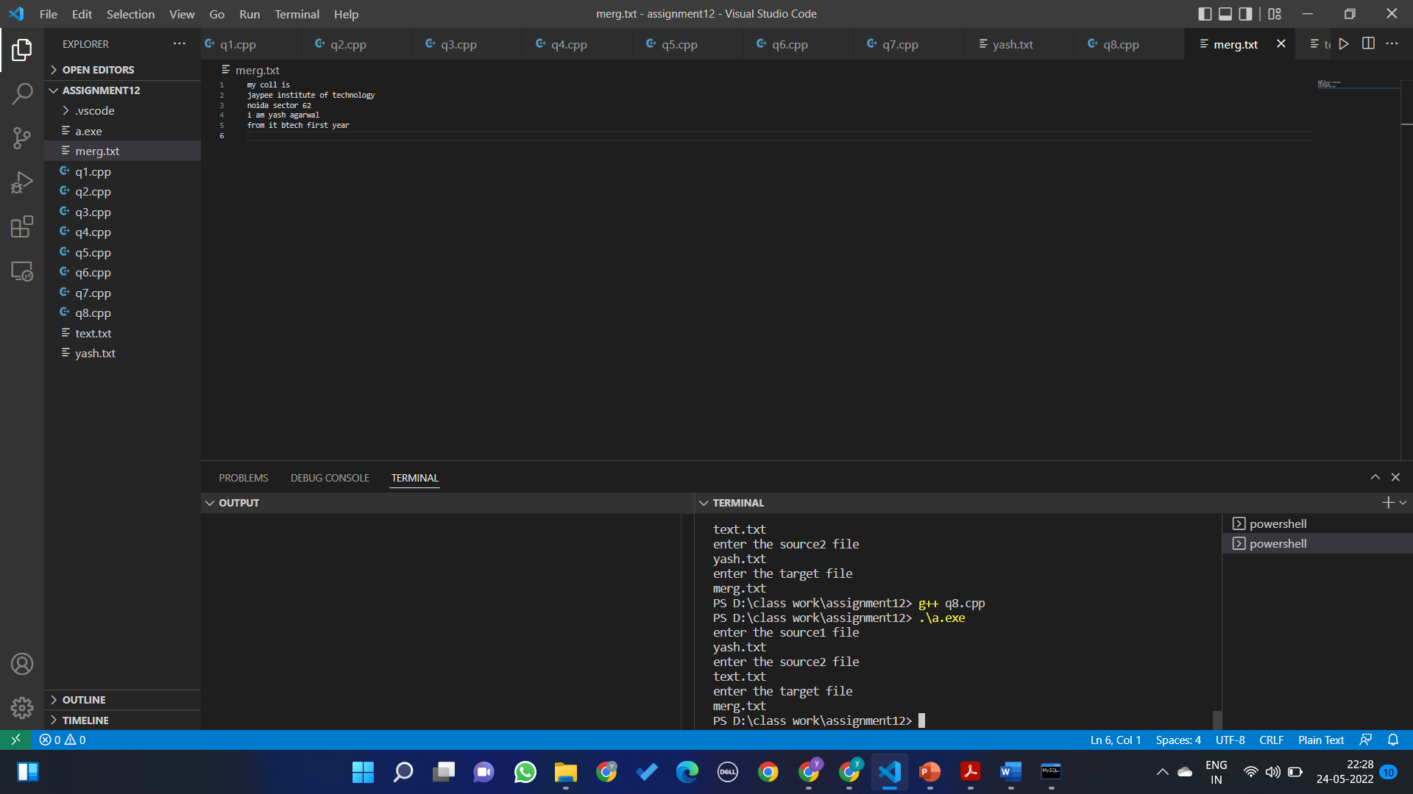

Question 9

#include<iostream>

#include<stdio.h>

using namespace std;

int main()

{

    char s[10];

    int h;

    cout<<"enter the file name to delete from directory\n";

    fflush(stdin);

    cin>>s;

    fflush(stdin);

    remove(s);

}

Question 10

#include<iostream>

#include<fstream>

using namespace std;

int main()

{

    ofstream fin;

    fin.open("text.txt");

    int n;

    string s;

    while(n)

    {

        cout<<"enter 1 to write a line in file\n enter 2 stop\n";

        int choise ;

        cin>>choise;

        switch(choise)

        {

            case 1:

                fflush(stdin);

                getline(cin,s);

                 fflush(stdin);

                fin<<s;

                fin<<"\n";

                break;

            case 2:

                cout<<"bye\n";

                n=0;

                break;

        }

    }

    fin.close();

    ifstream fout;

    fout.open("text.txt");

    getline(fout,s);

    while(!fout.eof())

    {

        cout<<s<<endl;

        getline(fout,s);

    }

    fout.close();

}